Aufgabe 1 – GeoGebra Arbeitsblatt
Öffne am Tablet mit deinem QR Code Reader folgendes Geogebra-Arbeitsblatt oder klicke auf den QR Code:
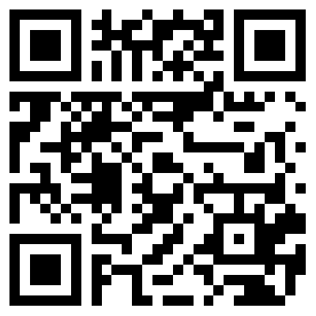
Bearbeite alle Aufgaben der drei Aufgabenblöcke.

Aufgabe 2 - Übungen
Öffne am Tablet mit deinem QR Code Reader fogende Übungsseite:
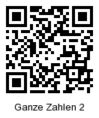
Öffne den Balken „Ganze Zahlen" und bearbeite der Reihe nach die darin enthaltenen Übungen!

Zusatz…
Weitere Übungen zum Rechnen mit ganzen Zahlen findest du HIER.

